Duben 2017, Pisek/Česká republika

Tisková zpráva
WITTMANN BATTENFELD CZ
WITTMANN BATTENFELD CZ rozšiřuje své sídlo
Dne 28. dubna 2017 se uskutečnil slavnostní akt položení základního kamene II. etapy rozšíření stávajícího sídla firmy Wittmann Battenfeld CZ spol. s r.o., a to za účasti generálního ředitele koncernu WITTMANN pana Dipl. Ing. Michaela Wittmanna a dalších významných osobností z regionu. Ke stávajícím prostorám, které byly zprovozněny počátkem roku 2011, tak přibude další administrativní budova a hala pro výrobu a montáž automatizovaných celků a ochranného oplocení. Celková užitná plocha stávajícího objektu se rozšíří na 1600 m².
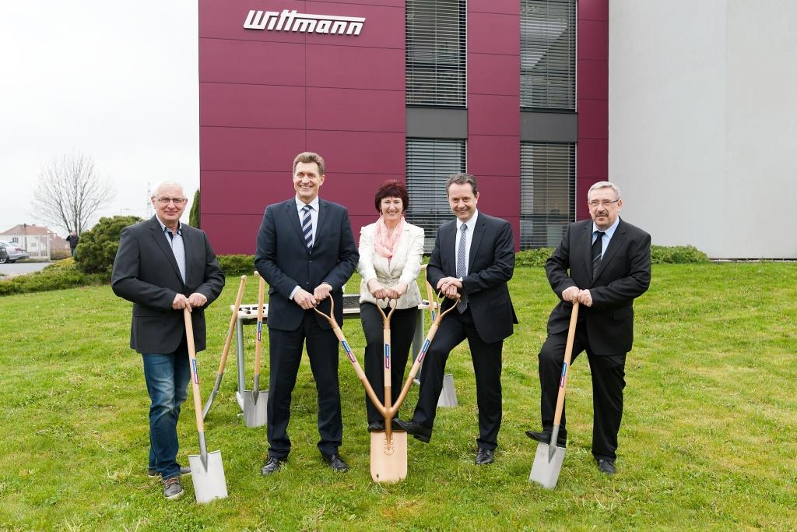

Obr. 1: Slavnostní zahájení stavby (zleva: Ing Stanislav Bočánek – generální ředitel Prima, akciová společnost – dodavatel stavby, Ing. Michal Slaba – jednatel Wittmann Battenfeld CZ spol. s r.o., Ing. Jaroslava Strnadová - starostka obce Dobev, Dipl.Ing. Michael Wittmann – generální ředitel Wittmann Kunstoffgeräte GmbH, Akad. arch. Václav Hodan – autor projektu)

Když se firma Wittmann Battenfeld CZ stěhovala počátkem roku 2011 z pronajatých prostor do nového vlastního sídla, netušila, že bude následovat další velmi dynamický rozvoj a že stávající sídlo jí bude po několika málo letech malé. Již v roce 2015 dosáhla firma čtyřnásobného obratu oproti roku 2010 a navýšila počet zaměstnanců z 18 na stávajících 38.
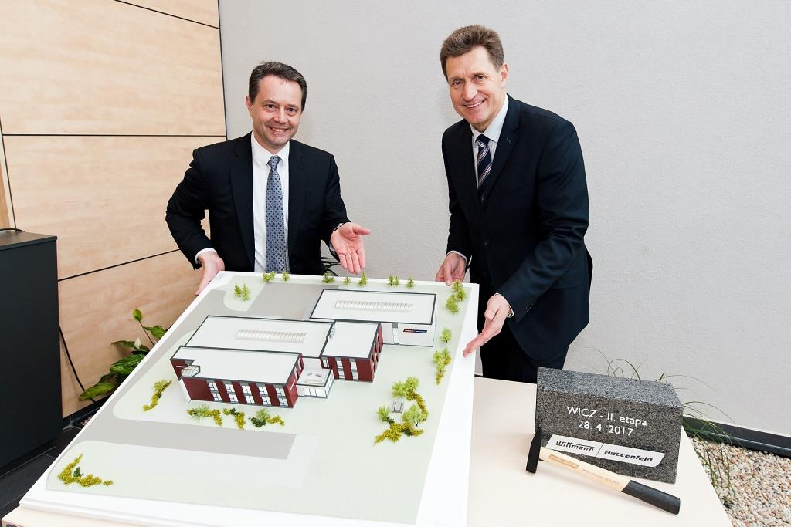Hlavním motorem této expanze bylo zvyšování podílu prodaných strojů a zařízení na českém i slovenském trhu, a to jak v oblasti periferních zařízení, tak i vstřikovacích strojů. Přestěhování do nových výrazně větších prostor v roce 2011 umožnilo v roce 2012 založení vlastního konstrukčního oddělení speciální automatizace. V dalších letech dále pokračoval rozvoj tohoto oddělení, které v současnosti zaměstnává osm pracovníků a v provozu jsou již čtyři konstrukční 3D-pracoviště. V roce 2015 se podařilo realizovat projekty automatizace v celkovém objemu ca. 40 mil. CZK. Na základě vzrůstající poptávky je i v následujících letech očekáván velký rozvoj tohoto oddělení, a spolu s potřebou rozšíření skladových a výrobních prostor toto byl i jeden z důvodů, kdy na koci roku 2015 bylo rozhodnuto o realizaci rozšíření stávajícího sídla pod označením WICZ – II. etapa.

Obr. 2: Michael Wittmann a Michal Slaba představují model sídla firmy WICZ po rozšíření v roce 2018

Práce na přípravě projektu započaly v průběhu roku 2016, na konci roku 2016 již bylo na tuto stavbu vydáno územní rozhodnutí a stavebního povolení bylo vydáno na konci února 2017. Vlastní stavební práce budou zahájeny v květnu, slavnostní otevření nových prostor je plánováno na červen roku 2018, při příležitosti 15. výročí založení firmy Wittmann Battenfeld CZ spol. s r.o.

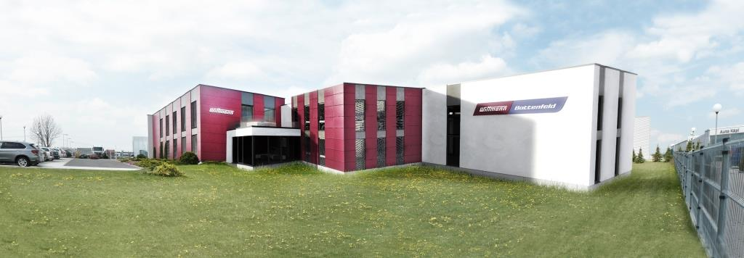
Obr. 3: Vizualizace sídla firmy po rozšíření

Celková zastavěná plocha se zvětší ze současných 745 m² na 1367 m² a celková užitná plocha z 874 m² na 1601 m². Součástí stavby II. etapy bude respirium, nová dvoupatrová administrativní budova pro servisní a konstrukční oddělení hala pro výrobu a montáž automatizovaných celků a ochranného oplocení. Vybudováno bude rovněž další nové parkoviště.

Skupina WITTMANN BATTENFELD jako jediná na světě nabízí ucelený výrobní program periferií a strojů na zpracování plastů:
- roboty, manipulátory i komplexní automatizovaná pracoviště, IML-systémy
- vstřikovací stroje Wittmann Battenfeld
- lokální i centrální zařízení na sušení a dopravu granulátu
- temperační přístroje, chladící zařízení a průtokoměry
- drtiče vtoků i dílů

Výrobní závody skupiny WITTMANN BATTENFELD jsou umístěny v Rakousku, Maďarsku, Francii, USA, Kanadě a Číně. Tato celosvětová skupina dodává prostřednictvím svých dceřiných společností a obchodních zastoupení výrobky do ca. 70. zemí světa a objemem své produkce především v oblasti automatizace vstřikovacích procesů zaujímá dominantní postavení na světovém trhu. V současné době pracují stroje a zařízení WITTMANN BATTENFELD ve více než 200 lisovnách plastů v České a Slovenské republice. Uživatelé strojů jsou především výrobci technických plastových dílů orientovaní na automobilový a elektrotechnický průmysl.

www.wittmann-group.cz

